http://mobaxterm.mobatek.net/

Examples for configuration to use X-Server.
( http://support.sas.com/resources/thirdpartysupport/v94/othersw.html#tab_x11 )
Support has had success using the freeware X server MobaXterm Personal Edition configured as outlined below:

From the MobaXterm application window, select Settings > Configuration.
Select the X11 tab.
Click on the "X11 server display mode" dropdown menu.
Select "Windowed mode with Fvwm": X11 server and Fvwm desktop in a container window.
Click the OK button when finished.

From: Belogrud Sergey Vladimirovich [mailto:s.belogrud@tcsbank.ru]
Sent: Monday, January 27, 2014 5:12 PM
To: Ryabov Aleksey; Alexander Kostylev
Cc: Sotnichenko Sergey
Subject: RE: установка SAS VA

Здравствуйте Александр.

Можно немного уточняющих вопросов.
Как я понимаю, Вы хотите чтобы запущенное на linux-сервере приложение формировало своё окно GUI на рабочей станции. И для этого предложили установить на рабочую станцию с ms windows приложение MobaXterm, которое может принимать и формировать окошко с GUI серверного приложения (то есть выступает в роле X11-сервера в терминологии linux).
Вы написали, что «На сервере нужны только компоненты, которые позволят перенаправить video output на X11 сервер.».
Однако по умолчанию такой функционал изначально присутствует в ssh.
Поэтому, я предполагаю, что на linux-сервере нужно установить какие-то пакеты, которые требуются для отображения GUI именно того, (условно Ваешго) приложения, которое Вы планируете запускать.
Например, если вы хотите запустить xterm и его вывод GUI перенаправить на рабочую станцию ms windows, то при потребуются пакеты libXaw, libXmu, libXpm.
Например, если приложение будет использовать java, то вероятно будут нужны другие пакеты.
Так вот есть-ли у Вас точная информация какие пакеты Вам нужны на linux-сервере?
Есть-ли у Вас предложения по методики проверки – поставлены ли все необходимые пакеты-компоненты на linux-сервере (например запустить тот же самый xterm или xyes и получить их GUI на рабочей станции ms windows)?
Или может быть у Вас есть какие-то рекомендации/соображения по вопросу.

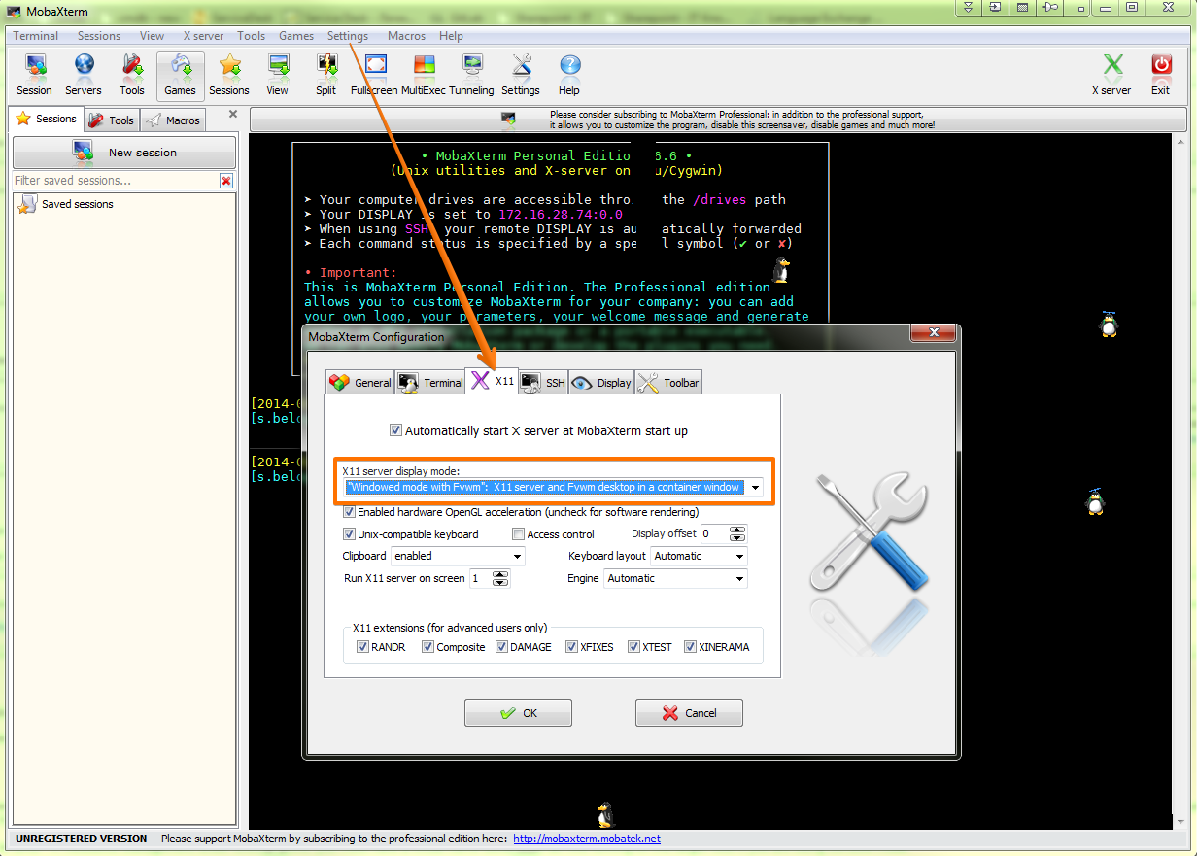

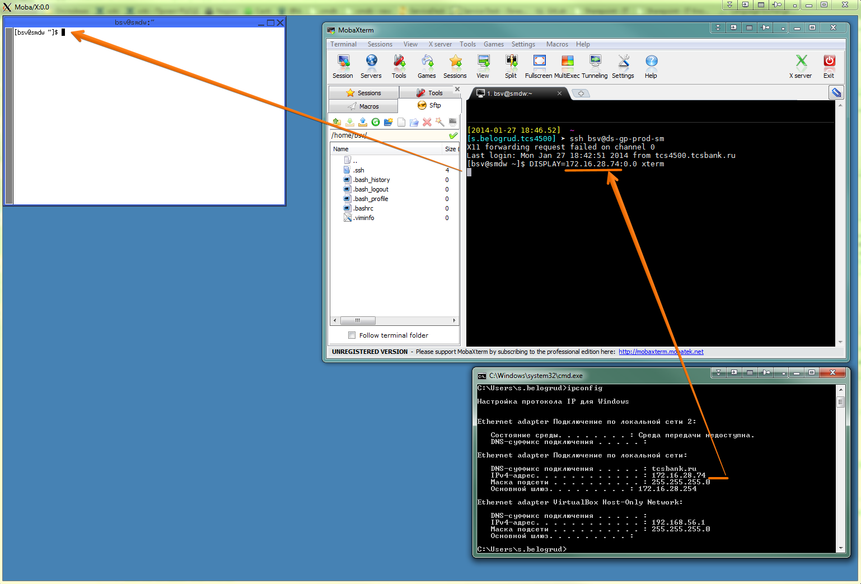

20140814
Here is brief instruction how to use ssh key authorization.

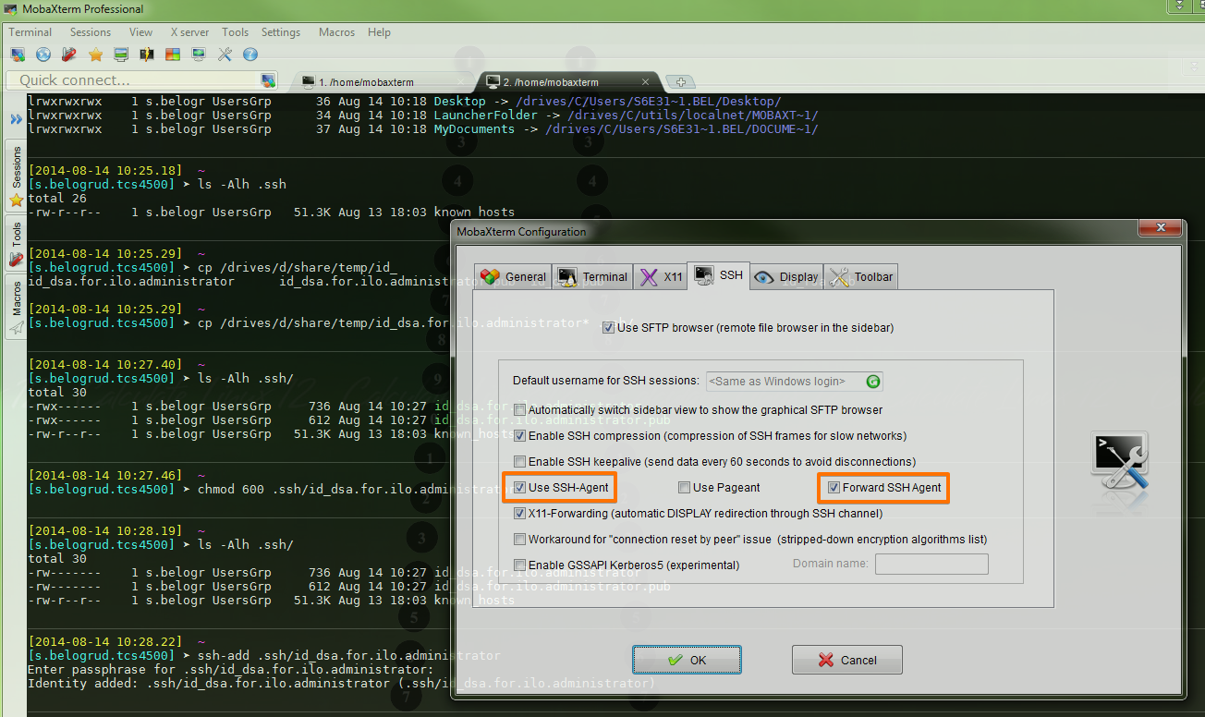

[2014-08-14 10:25.29] ~
[s.belogrud.tcs4500] ➤ cp /drives/d/share/temp/id_dsa.for.ilo.administrator* .ssh/

[2014-08-14 10:27.40] ~
[s.belogrud.tcs4500] ➤ ls -Alh .ssh/
total 30
-rwx------ 1 s.belogr UsersGrp 736 Aug 14 10:27 id_dsa.for.ilo.administrator
-rwx------ 1 s.belogr UsersGrp 612 Aug 14 10:27 id_dsa.for.ilo.administrator.pub
-rw-r--r-- 1 s.belogr UsersGrp 51.3K Aug 13 18:03 known_hosts

[2014-08-14 10:27.46] ~
[s.belogrud.tcs4500] ➤ chmod 600 .ssh/id_dsa.for.ilo.administrator*

[2014-08-14 10:28.19] ~
[s.belogrud.tcs4500] ➤ ls -Alh .ssh/
total 30
-rw------- 1 s.belogr UsersGrp 736 Aug 14 10:27 id_dsa.for.ilo.administrator
-rw------- 1 s.belogr UsersGrp 612 Aug 14 10:27 id_dsa.for.ilo.administrator.pub
-rw-r--r-- 1 s.belogr UsersGrp 51.3K Aug 13 18:03 known_hosts

[2014-08-14 10:28.22] ~
[s.belogrud.tcs4500] ➤ ssh-add .ssh/id_dsa.for.ilo.administrator
Enter passphrase for .ssh/id_dsa.for.ilo.administrator:
Identity added: .ssh/id_dsa.for.ilo.administrator (.ssh/id_dsa.for.ilo.administrator)

[2014-08-14 10:18.08] ~
[s.belogrud.tcs4500] ➤ ssh-add -l
1024 58:32:05:a8:c2:53:ad:ea:58:8f:c1:ec:0e:c7:50:aa .ssh/id_dsa.for.ilo.administrator (DSA)

